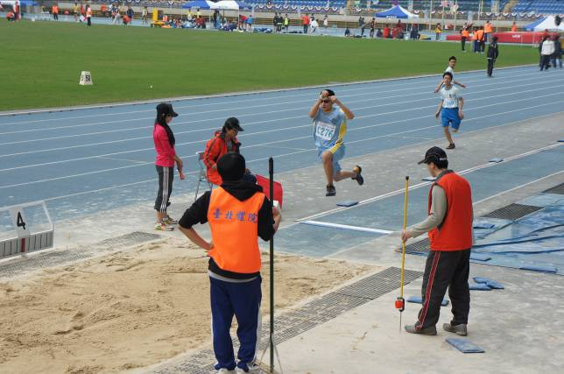
七年義班潘泓安(跳遠)
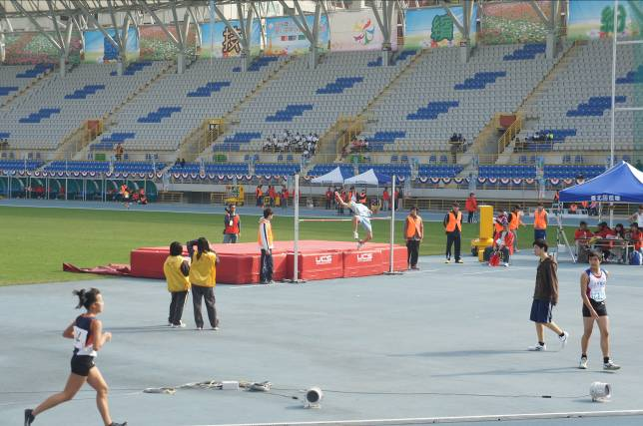
八年仁班黃辰瑋(跳高)
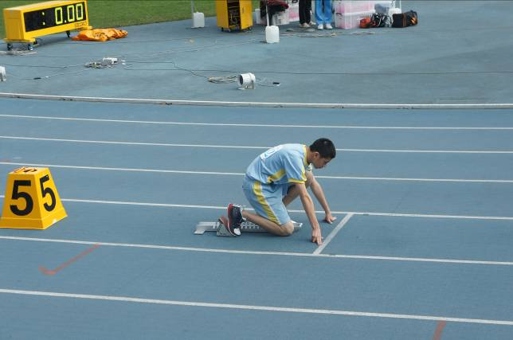
八年忠班張喻凱(400公尺)
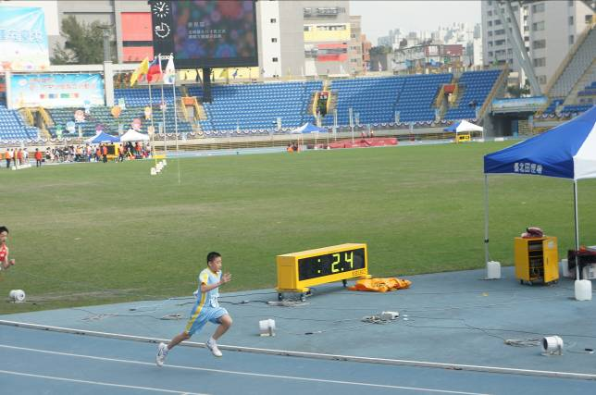
七年義班刁仁翔(400公尺)
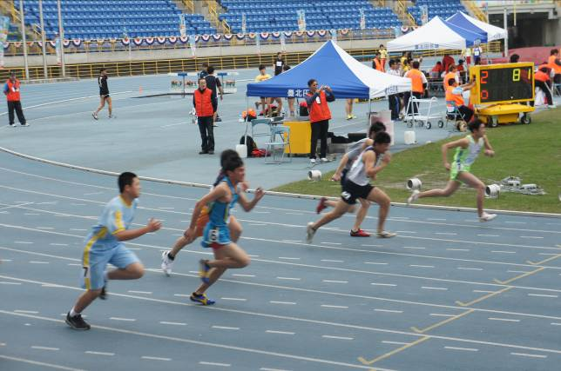
七年義班鍾俊偉(100公尺)
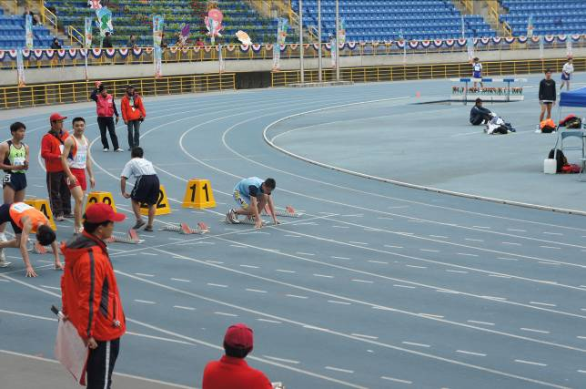
八年愛班李承哲(100公尺)
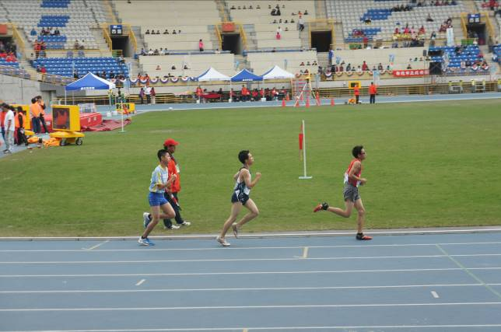
八年義班馮靖勛(1500公尺)
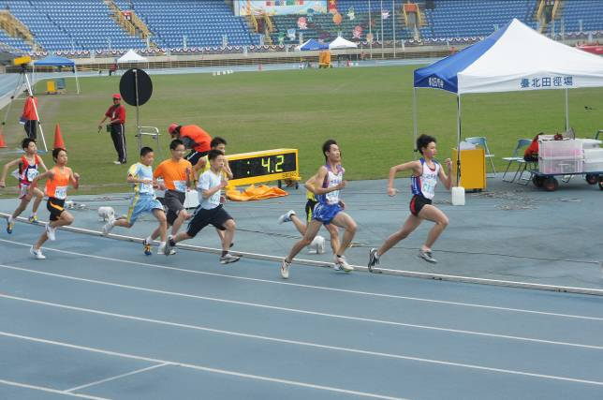
七年義班刁仁翔(800公尺)
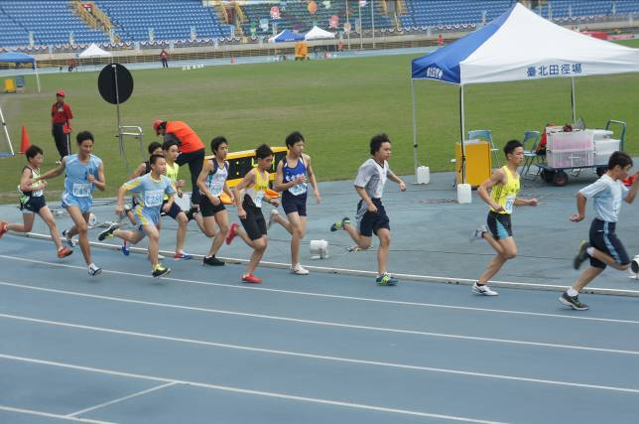
八年仁班洪啟軒(800公尺)
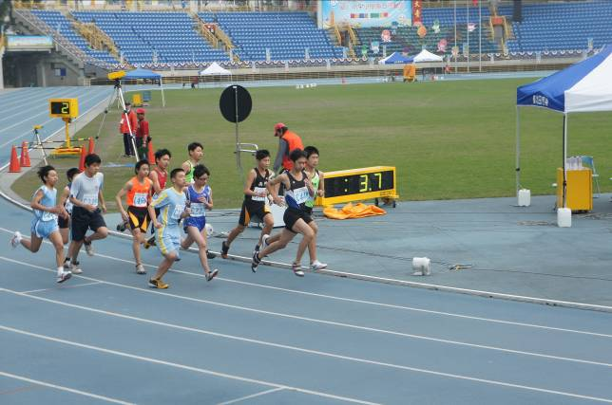
九年仁班沈傳恩(800公尺)
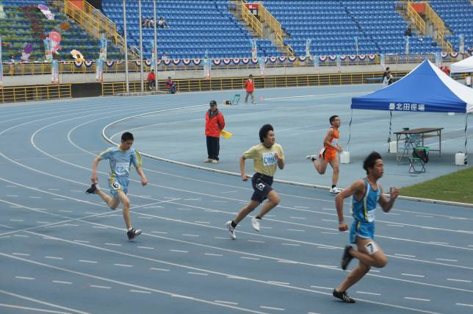
八年忠班張喻凱(200公尺)
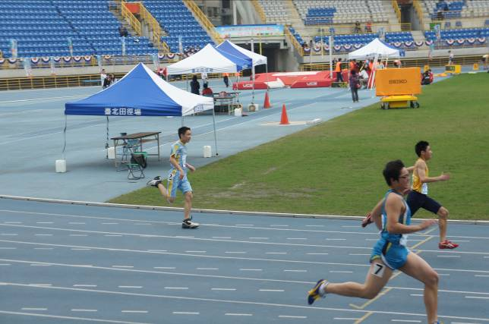
九年仁班張智凱(200公尺)
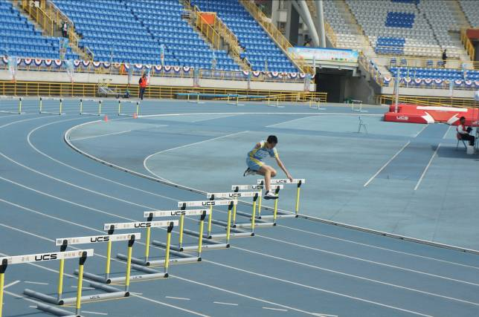
八年仁班黃辰瑋(400跨欄)
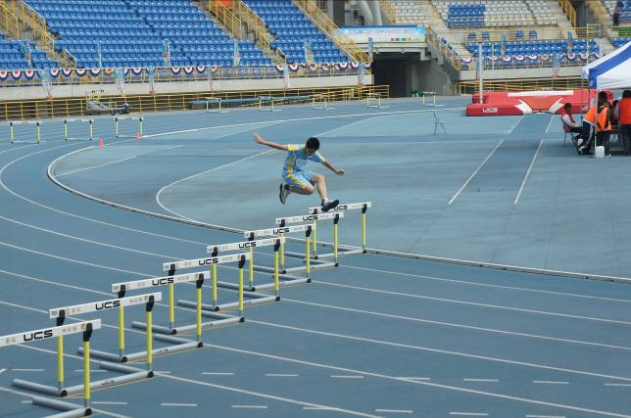
八年仁班林宏軒(400跨欄)
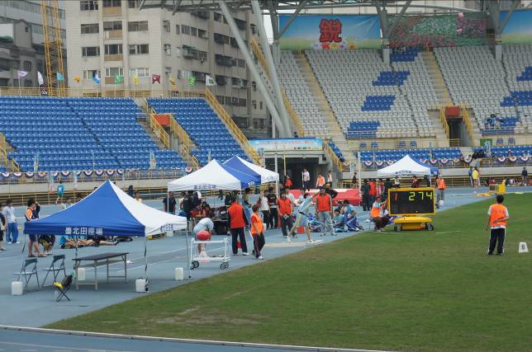
九年勇班黃詠軒(鉛球)
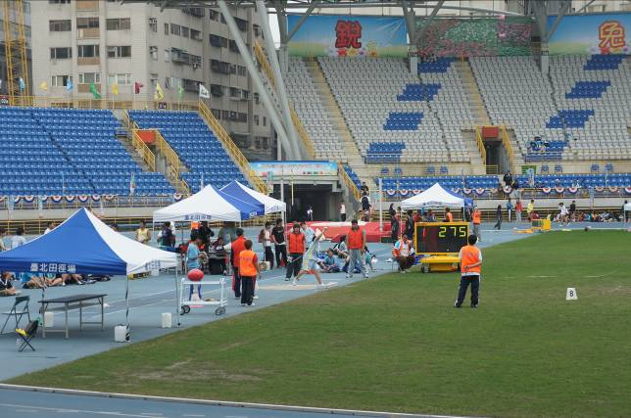
八年義班黃詠皓(鉛球)
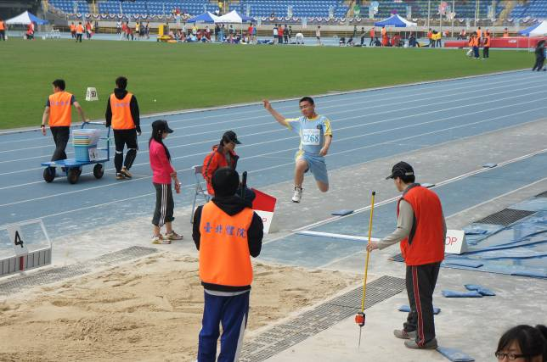
八年愛班李承哲(跳遠)

